

**CROISIERE KITESURF DANS LES GRENADINES**

**A**u départ de la Martinique , partons à la découvert des îles Grenadines ! Bienvenue dans la perle des Caraïbes! C’est une destination privilégiée pour les amateurs de plongée et de kitesurf grâce à ses majestueuses plages de sable blanc et ses fonds marins très préservés. Les ambiances antillaises se succèdent au gré des îles, entre Bequia et Union.

|  |
| --- |
|  |
|  |
|  |



**Programme prévisionnel :**

**Jour 1:**

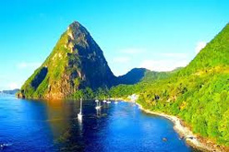

**B**ienvenue en Martinique! Le bateau est mouillé devant votre hotel, l’avitaillement est prêt, votre skipper vous attend pour mettre cap au sud.

Une première petite navigation nous mène sous les pitons de Soufrière, sur l’île de Sainte Lucie, pour une pause déjeuner suivie d’une petite plongée dans ce site incroyable.

Nous reprenons ensuite la mer pour Bequia, première ile de l’archipel des Grenadines que nous atteindrons en début de soirée.

**Jour 2 :**

**A**près une nuit de réparatrice et un petit déjeuner copieux, vous profiterez du charme de Elizabeth Port, de son marché « rasta » et de son magnifique mouillage pendant que votre skipper s’occupera des formalités douanières .  
En fin d’après midi, nous mettrons les voiles pour une courte navigation vers Mayreau où nous mouillerons dans la

« Salt Whistle Bay ». Après le diner, il est temps d’aller boire quelques Pina Colada chez Alex, l’un des nombreux petits bars de la baie!

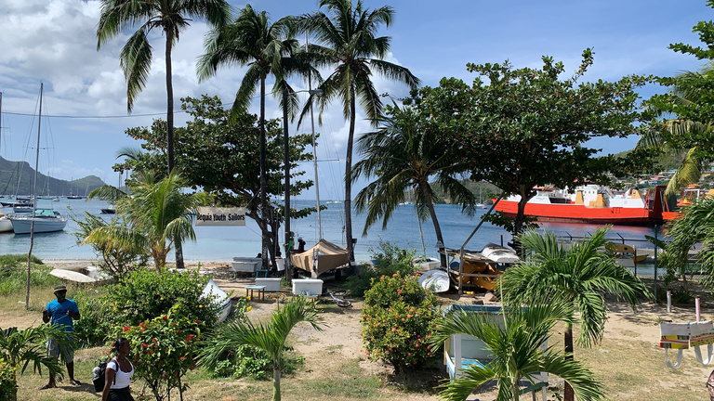



**Jour 4 & 5:**

**W**elcome to paradise ! (c’est le slogan des locaux et ils ne se trompent pas beaucoup) Aujourd’hui, nous jetterons l’ancre dans les Tobago Cays, une magnifique reserve naturelle aux fonds préservés . Tortures, barracudas, et raies en tous genres, vous aurez du mal à sortir de l’eau. Le Tiwal, notre petit dériveur de 3 mètre sera l’engin idéal pour explorer l’archipel.

Si le temps le permet, nous irons mouiller le soir sur l’îlot de Petit Tabac, banc de sable isolé au vent des Cay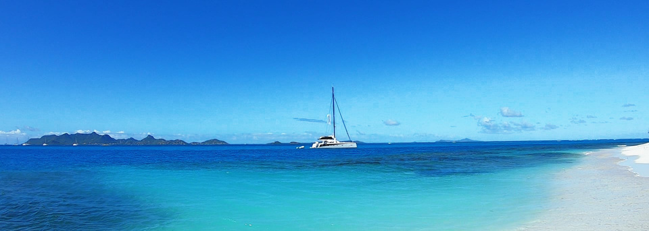

**Jour 6 :**

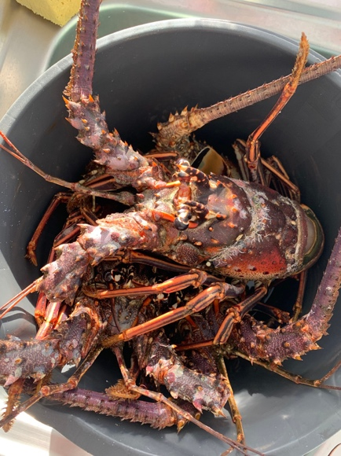

Après encore quelques belles plongées matinales, nous mettrons le cap sur la Petite Martinique, une petit île quasi déserte, qui sera l’extrémité la plus septentrionale de notre périple. Nous avons rendez vous là bas avec C’ptain Scrums, un ami pêcheur qui nous approvisionnera en fruits de mer et poissons frais.

Le soir, après un barbecue de Langoustes, le skipper vous proposera pour les plus courageux une dernière Piña Colada (la meilleure des Antilles!) au bar de l’hotel sur la plage.



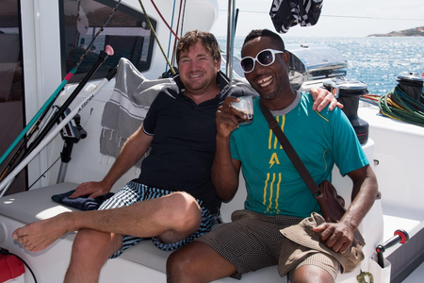

**Jour 7:**

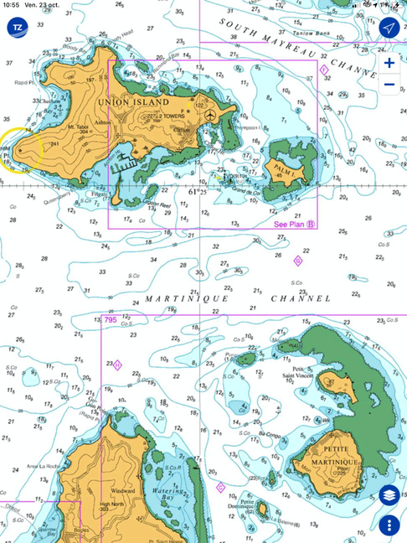

Cap vers le nord et l’île d’Union, situé seulement à quelques milles.

Pour les sportifs, un petit détour par l’île de Frigate, un des plus beaux spots de Kitesurf des Antilles. Nous aurons le choix ensuite de rejoindre soit la tranquillité de la magnifique baie de Chatham ou l’effervescence de Clifton, la seule « ville » des Grenadines.

**Jour 8:**

|  |
| --- |
|  |
| Une belle navigation vers l’île de Mustique, paradis des Milliardaires, mais qui garde une authenticité caribéenne grâce à de nombreuses **petites cases créoles aux couleurs tropicales qui forment les villages.**  Au nord de l’île, nous pouvons plonger sur l'épave d'un paquebot "Antilles" par 5 mètres de fond en faisant attention au fort courant. |
|  |

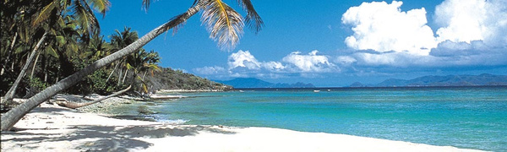

**Jour 9:**

**D**ans la matinée, nous partirons pour saint Vincent et la baie de Cumberland.  
Nous passerons à côté de Wallilabu Beach où fut tourné le fameux film « Pirates des

caraïbes ».

Après quelques heures de mer, nous mouillerons étrave vers le large et l’arrière amarrée à .... un cocotier!

Un petit bar restaurant à l'ambiance surannée, posé sur la plage, finira de vous dépayser.

Nous repartirons en début de nuit, cap vers le nord, pour une belle navigation nocturne afin d’être arrivé en début de mâtinée dans la baie de Saint Anne.

**Jour 10:**

Baignade matinale dans l’eau cristalline de la baie de Saint Anne puis retour vers le Marin afin de permettre à chacun de reprendre son vol vers la métropole.

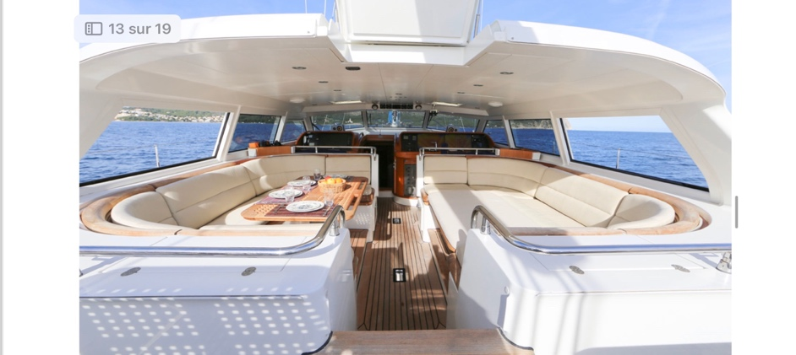

Contact : Brieuc Maisoneuve +33 6 24 43 00 17